Технологическая карта урока окружающего мира
Предмет: окружающий мир.
Класс: 2
Тип урока: урок применения новых знаний.
Форма проведения: урок-игра «Знатоки правил дорожного движения»
ФИО учителя (педагога) должность, полное название ОО: Сахновская Валентина Константиновна, учитель начальных классов, Муниципальное бюджетное общеобразовательное учреждение «Промышленновская средняя общеобразовательная школа №56»
Тема урока: «Берегись автомобиля!»
Цель урока: Выработать у обучающихся устойчивые знания об основных правилах дорожного движения.
Задачи урока:
- Развивать ответственность за выполнение правил дорожного движения;
- Способствовать запоминанию правил дорожного движения через использование активных форм работы;
- Использовать коллективные формы работы для активизации мыслительной деятельности;
- Развивать умения логически мыслить.
Планируемые результаты:
Личностные УУД:
-умение проявлять положительные эмоции;
-умение выражать уважение друг к другу;
-умение выражать радость от коллективной победы.
Метапредметные УУД:
Регулятивные УУД:
-оценивать результаты своей деятельности.
Познавательные УУД:
-получать из стихов полезную информацию по правилам дорожного движения;
-анализировать поведение при выполнении правил дорожного движения;
-строить рассуждения.
Коммуникативные УУД:
-умение слушать и понимать других;
-умение работать в группах;
-строить речевые высказывания.
Предметные УУД:
- читать выразительно стихи наизусть по правилам ПДД;
-определять главную мысль стихотворений;
-уметь применять знания по ППД на практике (инсценировка).
Ресурсы: учебник «Окружающий мир», 2 класс, Плешаков А.А.; макет «Весёлый светофор»; разметка «Зебра»; маски «Дорожные знаки»; плакаты по ПДД, музыкальное сопровождение.
Ход урока

Деятельность учителя | Деятельность ученика
1.Организационный момент (1 мин)
Нацеливает на готовность к уроку. | Проверяют организацию рабочего места.
2. Актуализация знаний (2 мин)
1.Учитель обращает внимание на тему урока.  -Что значит «Правильная страна»?  - Какие правила вы знаете?  В любой стране много водителей, машин и пешеходов.  -Какие правила существуют для них?  -«Правильная страна», какая она?  Мы будем с вами говорить  О правилах движения.  Для каждого они важны,  Без всякого сомнения! | 1. Ответы- рассуждения детей.  Самостоятельное рассуждение детей.  Ответ: правила дорожного движения.  Вывод детей: «Правильная страна», где все участники дорожного движения выполняют правила.
3. Постановка учебной задачи (3 мин)
1. Предлагает ребятам рассказать стихи по правилам дорожного движения.  2. Предлагает ребятам сформулировать задачу урока. | 1. Рассказывают стихи:  1) Путешествие всех ждёт  Вас к победе приведёт  В нашей правильной стране  Хорошо тебе и мне.  Приготовьтесь, осмотритесь,  Если нужно, помиритесь!  2) Пешеходы и водители  Будьте осмотрительны!  Все движутся по правилам,  Туда – сюда снуют.  Друг друга на дороге  Они не подведут.  3) Чтоб в стране той очутиться,  Надо мыслить, не лениться.  Надо вспомнить правила  И всем их соблюдать.  Тогда и победителям  Ты можешь, друг мой, стать!  2.Ответы: повторить правила дорожного движения, учиться применять их на практике.
4. Усвоение новых знаний и способов действий (21 мин)
1.Нацеливает на путешествие по станциям «Правильной страны». Представляет членов жюри.  2.Предлагает ребятам разделиться на две команды.  1 станция  Станция «Рифмы», ребята, вас ждёт!  Рифмуйте, слушайте, читайте.  Будьте все внимательны!  Если правильно ответил, –  Это замечательно!  Прозвучит четверостишье,  Говори уверенно (так как очередь твоя):  «Это я, это я, это все мои друзья!»  Вопросы командам:  1)Кто из вас имеет моду двигаться по переходу?  2)Кто со мною, друг, согласен, если красный, путь опасен?  3)Кто в автобусе тесном уступил старушке место?  4)Кто идёт по мостовой, а не по дороге. Ну-ка, говори скорей, в классе таких много?  5)Кто однажды так бежал, светофор не замечал?  6)Кто по зебре на зелёный светофор свет идёт? Дайте быстро мне ответ. Так и надо? Или нет?  7)Еду на велосипеде  По проезжей части  Ты умеешь точно так?  Ты со мной согласен?  8)Кто на жёлтый свет бежит,  Все себе торопится?  Думаю, к тебе, мой друг,  Это не относится!  -Учитель приглашает по 4 чтеца из команды (учитывается выразительность и информативность).  2 станция «Читательская»  -Составьте правильный рассказ.  Город гудел, дымил. Никита с мамой переехали в город. Школа, в которой должен был учиться Никита, находилась рядом, но идти в неё надо было через шоссе. Трудно было привыкать после тихой, спокойной деревни. Туда - сюда двигались машины, бежали пешеходы. Пришлось вспомнить правила движения. Прежде всего, Никита нашёл светофор. Никита решил пройти по «зебре». Он разглядел на дороге «зебру» - разметку для движения пешеходов. Загорелся зелёный свет, мальчик уверенно двинулся вперёд.  3 станция «Театральная» (выразительность, информативность, артистичность).  -Загадка:  На одной ноге стоит,  Руководит движением.  С каждой стороны три глаза  С явным выражением.  Зелёный, красный, жёлтый цвет,  Шлют сигнал тебе, привет.  Ты гляди во весь упор!  Это друг твой…  1 сценка «Светофор» (1 команда – участвует 2 ученика)  2 сценка «Дорожные знаки» (2 команда – участвует 6 учеников, на голове у них маски – знаки) | Дети определяются с названием команды, выбирают капитана.  Дети хором отвечают.  1)  В нашем райцентре  Много машин.  Здесь день и ночь движение.  Знать правила движения  Всем надо, без сомнения!  2)  Пешеходы по улицам  Туда – сюда снуют.  Машины по дороге  Вперёд, назад бегут.  Для пешехода важно,  Помнить все должны:  Держаться, непременно,  Лишь правой стороны.  3)  Тротуар есть.  И прекрасно!  Можешь смело ты идти  Для автомобиля  Здесь точно нет пути.  4)  При переходе улицы  Смотри налево,  Гляди направо.  Потом иди себе вперёд,  Твоё, конечно, право!  5)  Захотелось поиграть?  Площадку выбирай!  Чтоб рядом не было машин,  О том не забывай!  6) Автобус или грузовик  Обходить опасно.  Будь предельно осторожен.  Выход здесь другой возможен!  7)  Подружись со светофором  Красный свет – дороги нет.  Жёлтый свет – предупрежденье.  Жди сигнала для движенья!  Коль зелёный свет горит,  Иди вперёд, ваш путь открыт!  8)  Изучай, дружок мой,  Книгу «Правила движения».  Пешеход ты иль водитель,  Наберись терпения!  Правильная последовательность предложений: 2, 4, 1, 5, 3, 6, 7, 9, 8, 10.  Ответ: светофор.  1 ученик из команды «Светофор»:  Я помощник вам и друг!  Меня знают все вокруг.  Двигаться вперёд иль встали,  Говорят мои сигналы (горит красный свет)  Красный глаз на вас глядит.  Отдохнуть сказали.  Постой на тротуаре!(2 ученик стоит)  (горит жёлтый свет)  Вспыхнул жёлтый свет!  Погоди, дружок, постой.  Для движения тебе  Сигнал придет другой (2 ученик стоит)  (горит зелёный свет)  Зелёный глаз!  Друзья – вперёд!  Смело пешеход идёт!  1 ученик из команды «Знаки» (знак «Дети»):  Посмотри на треугольник,  Ребята движутся, идут.  Этот знак, по праву,  «Дети» назовут.  2 ученик (знак «Движение пешеходов запрещено»)  Человек зачеркнут красною чертой  Ты иди, дружище, дорогою другой.  3 ученик (знак «Велосипедная дорожка»)  На мостовой отчётлив знак:  В кругу – велосипед.  Проехать можешь,  Не боясь, запрета тебе нет.  4 ученик (знак «Остановка автобуса»)  Есть специальная площадка.  Этот знак, конечно, там.  Не спеша садись в автобус,  Поезжай в «Универсам».  5 ученик (знак «Пешеходный переход»)  «Зебру» видел на дороге?  Это, друг мой, переход!  По нему толпа народу  По своим делам идёт.  6 ученик (знак «Переезд со шлагбаумом»)  Шоссе закрыто на запор  Изображён на нём забор!  Приложение 1
5. Закрепление знаний и способов действий (10 мин)
1.Проводит викторину «Весёлый экзамен по ПДД», нацеливает на работу по самооценке знаний (по листам самопроверки).  Вопросы викторины:  1. Общественный транспорт всех увезёт, кто его в кассе приобретёт?  2. Это животное вспоминают, когда мощность мотора называют?  3. Дорога с твёрдым покрытием бывает, движение транспорта убыстряет?  4. Транспорт переобувают, когда их на диски одевают?  5. Глазами моргает, движению транспорта помогает?  6. Этот свет сигнал вам шлёт, чтобы двигались вперёд?  7. Сигналы жезлом подаёт, движенье стройное ведёт?  8. Полосатая лежит, и по ней народ бежит?  9. Все будьте правилу верны, держитесь этой стороны?  10. Для пешехода – ход, но не переход?  11. Регулировщик встал и подаёт…?  12. Этот свет горит, приготовиться велит?  13. Перед переходом давай её сбавляй! Водитель помни чётко и не забывай.  14. Этот свет сигнал нам шлёт: нельзя двигаться вперёд? | 1.Команды называют ответы, если ответ правильный «+», неправильный «-».  Ответы:  1. Билет.  2. Лошадь.  3. Шоссе.  4. Шины.  5. Светофор.  6. Зелёный.  7. Регулировщик.  8. «Зебра».  9. Правой.  10. Тротуар.  11. Сигнал.  12. Желтый.  13. Скорость.  14.Красный.
6. Итог занятия. (3 мин)
1. Жюри называет общий бал. Победителям вручает медали «Знаток ПДД», участникам – медали «Путешественник по Правильной стране». | 1. Команды выстраиваются, пожимают друг другу руки.

Приложение 1
Дорожные знаки

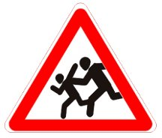
Светофор «Дети»

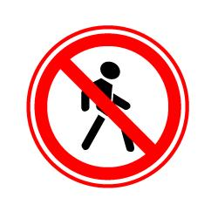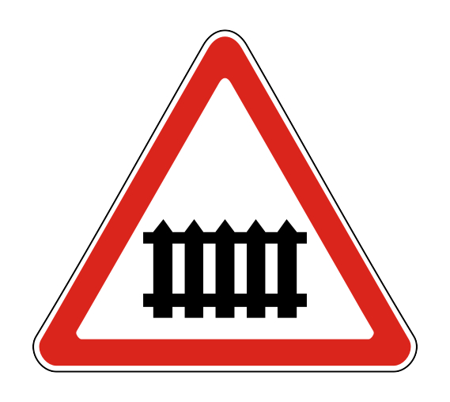

«Движение пешеходов запрещено» «Переезд со шлагбаумом»
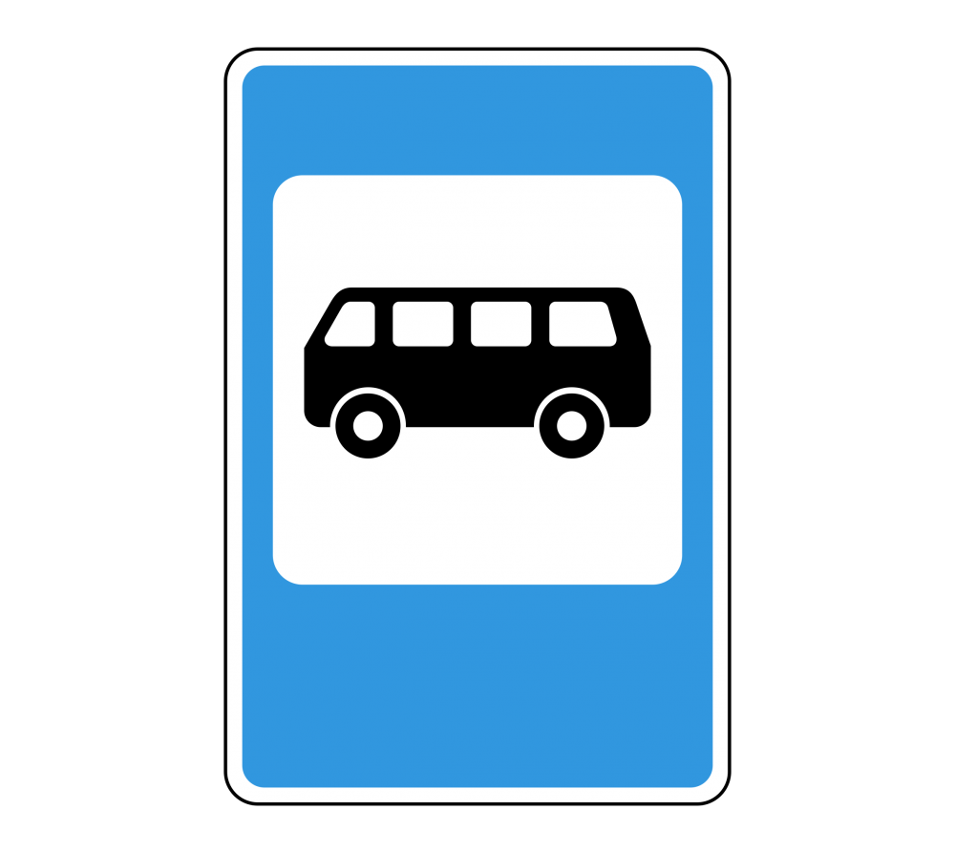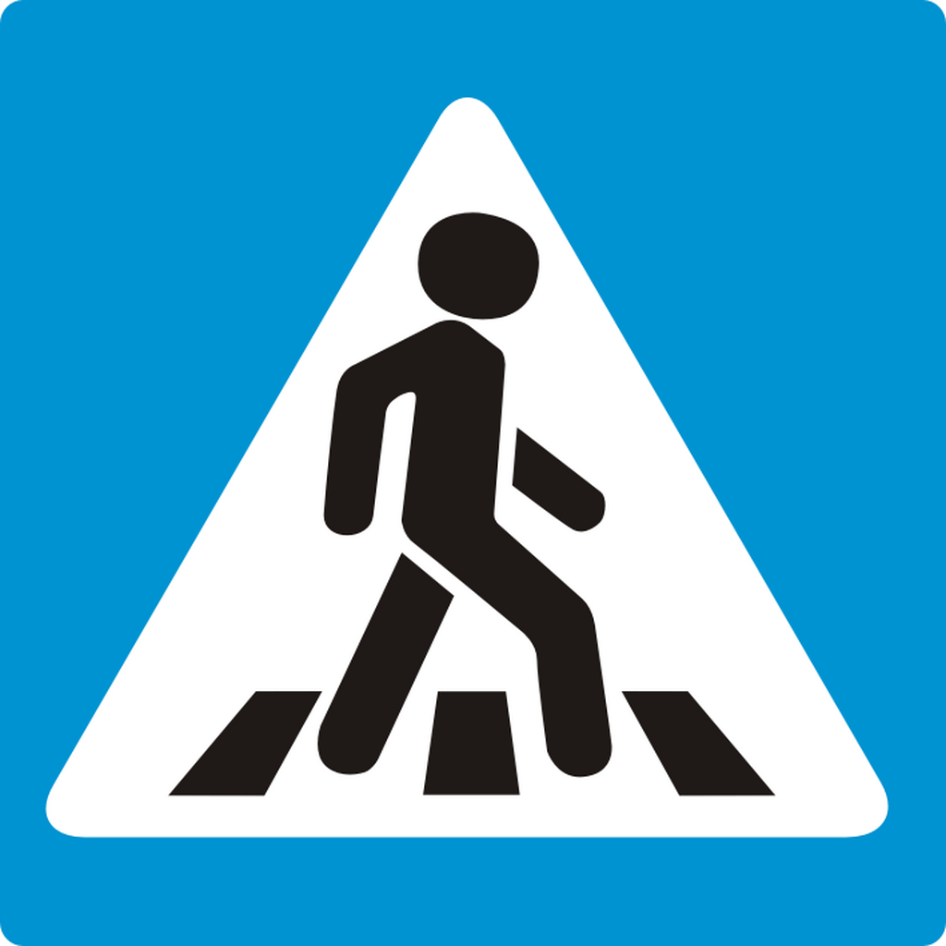

«Велосипедная дорожка» «Автобусная остановка» «Пешеходный переход»

